Proyectos ESP32 con MQTT y Node-RED
Tabla de contenido
MQTT en ESP32 1
Descripción 1
¿Por qué se utiliza en IoT? 1
Configuración para proyecto 1
Mosquitto (MQTT) 4
Node-RED 6
Table en Node-RED 14

MQTT en ESP32

Descripción
MQTT (“Message Queuing Telemetry Transport”, aunque en realidad no usa colas de mensajes actualmente y es solo un nombre) es un protocolo de mensajería pensado para dispositivos chicos y redes poco confiables. Es un sistema que suscribe temas, los dispositivos se hablan entre un intermediaria y “no entre sí” directamente.
- Broker: Es la emisora (Mosquitto o Aedes). Recibe todos los mensajes y los reparte.
- Topic: Es el nombre del canal, por ejemplo esp32/pot.
- Publicar: Es hablar por el canal. ESP32 publica en esp/pot cada 500 ms.
- Suscribirse: Es sintonizar el canal. Node-RED se suscribe a esp32/pot y recibe todo lo que publique ashí.
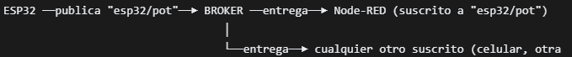

¿Por qué se utiliza en IoT?
- Los mensajes tienen poca sobrecarga (2 bytes de sobrecarga)
- Funciona en las 2 direcciones: El ESP32 también puede suscribirse y recibir órdenes de Node-RED
- Desacopla los participantes: Sensores, Dashboards y base de datos pueden cambiarse por separado
- ESP-IDF se reconecta sola si se corta WiFi o cae el broker.

Configuración para proyecto
Paso 1: En VS Code Ctrl + Shift + P ESP-IDF:Open ESP-IDF Terminal
idf.py add-dependency “espressif/mqtt”
Este comando crea main\idf_component.yml
(no funciona en terminal Linux o Powershell)
También se puede crear a mano el archivo con este contenido
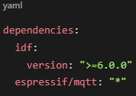
Paso 2: main\CmakeLists.txt
Agrega los componentes de red a REQUIRES:
REQUIRES esp_adc esp_wifi esp_netif esp_event nvs_flash)
Paso 3: Agregar los .h faltantes y defines
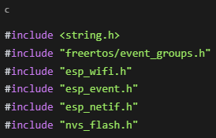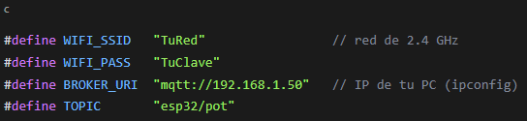
Paso 4: Las funciones de WiFi, antes de app_main
// WIFI
static EventGroupHandle_t wifi_events;
#define WIFI_OK BIT0

static void wifi_handler(void *arg, esp_event_base_t base, int32_t id, void *data)
{
if (base == WIFI_EVENT && id == WIFI_EVENT_STA_START) {
esp_wifi_connect();
} else if (base == WIFI_EVENT && id == WIFI_EVENT_STA_DISCONNECTED) {
ESP_LOGW(TAG, "WiFi desconectado, reintentando...");
xEventGroupClearBits(wifi_events, WIFI_OK);
esp_wifi_connect();
} else if (base == IP_EVENT && id == IP_EVENT_STA_GOT_IP) {
ip_event_got_ip_t *e = (ip_event_got_ip_t *)data;
ESP_LOGI(TAG, "IP obtenida: " IPSTR, IP2STR(&e->ip_info.ip));
xEventGroupSetBits(wifi_events, WIFI_OK);
}
}

static void wifi_init(void)
{
esp_err_t r = nvs_flash_init();
if (r == ESP_ERR_NVS_NO_FREE_PAGES || r == ESP_ERR_NVS_NEW_VERSION_FOUND) {
ESP_ERROR_CHECK(nvs_flash_erase());
r = nvs_flash_init();
}
ESP_ERROR_CHECK(r);

ESP_ERROR_CHECK(esp_netif_init());
ESP_ERROR_CHECK(esp_event_loop_create_default());
esp_netif_create_default_wifi_sta();

wifi_init_config_t cfg = WIFI_INIT_CONFIG_DEFAULT();
ESP_ERROR_CHECK(esp_wifi_init(&cfg));

wifi_events = xEventGroupCreate();
ESP_ERROR_CHECK(esp_event_handler_register(WIFI_EVENT, ESP_EVENT_ANY_ID, wifi_handler, NULL));
ESP_ERROR_CHECK(esp_event_handler_register(IP_EVENT, IP_EVENT_STA_GOT_IP, wifi_handler, NULL));

wifi_config_t wc = { 0 };
strncpy((char *)wc.sta.ssid, WIFI_SSID, sizeof(wc.sta.ssid));
strncpy((char *)wc.sta.password, WIFI_PASS, sizeof(wc.sta.password));
ESP_ERROR_CHECK(esp_wifi_set_mode(WIFI_MODE_STA));
ESP_ERROR_CHECK(esp_wifi_set_config(WIFI_IF_STA, &wc));
ESP_ERROR_CHECK(esp_wifi_start());

ESP_LOGI(TAG, "Conectando a %s...", WIFI_SSID);
xEventGroupWaitBits(wifi_events, WIFI_OK, pdFALSE, pdTRUE, portMAX_DELAY);
}

static void mqtt_handler(void *arg, esp_event_base_t base, int32_t id, void *data)
{
if (id == MQTT_EVENT_CONNECTED) ESP_LOGI(TAG, "MQTT conectado");
else if (id == MQTT_EVENT_DISCONNECTED) ESP_LOGW(TAG, "MQTT desconectado");
}

Paso 7: Compilar
Ejecutar ESP-IDF: Full Clean y Build.
La primera vez descarga el MQTT, y necesita internet para esto. Luego flashea y abre monitor (Flash & Monitor)

Mosquitto (MQTT)
Ahora que sabemos que el proyecto está correctamente configurado, instalaremos el Broker.
Paso 1:
Siempre es conveniente verificar la IP mediante cmd > ipconfig.
El broker lo puedes descargar desde aquí: mosquitto.org/download
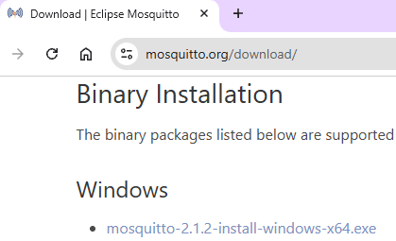
Paso 2: Abrir como administrador con bloc de notas o similar el archivo y agregar al final:
listener 1883 0.0.0.0
allow_anonymous true
Sin estas líneas Mosquitto 2.x solo acepta conexiones desde la misma PC y rechaza al ESP32.
Paso 3: Reinicia el servicio desde terminal de administrador
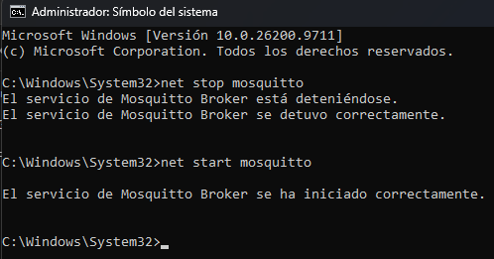
Paso 4: Abre el puerto en el firewall ( requiere permisos de administrador)
Si Windows tiene tu red como Pública, cambiala a Privada:
Configuración → Red e Internet → Propiedades de red
Redes públicas el firewall es más restrictivo
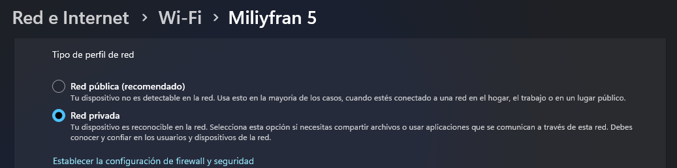
Paso 5: Abrir oyente para ver los mensajes
cd "C:\Program Files\mosquitto"
.\mosquitto_sub -h localhost -t "esp32/#" -v
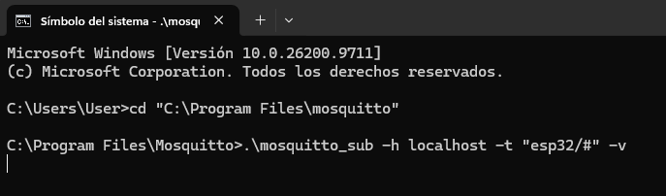
Quedará abierta y esperando. No mostrará nada hasta que llegue el 1er mensaje.
Hacemos Build y Flash del proyecto. Recordar que la PASS de WIFI sea la correcta así como la RED.
Deberías poder ver lo siguiente:
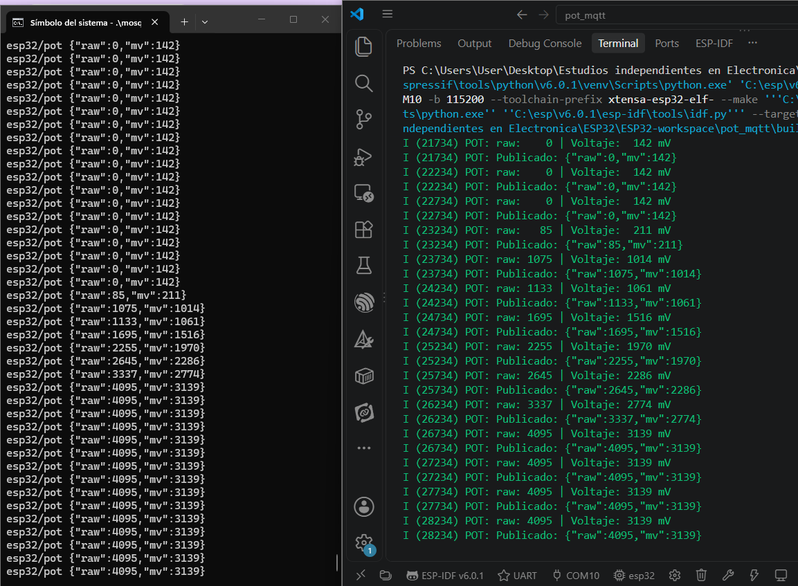

Node-RED
Paso 1:
Descargar la versión LTS desde nodejs.org/es/download
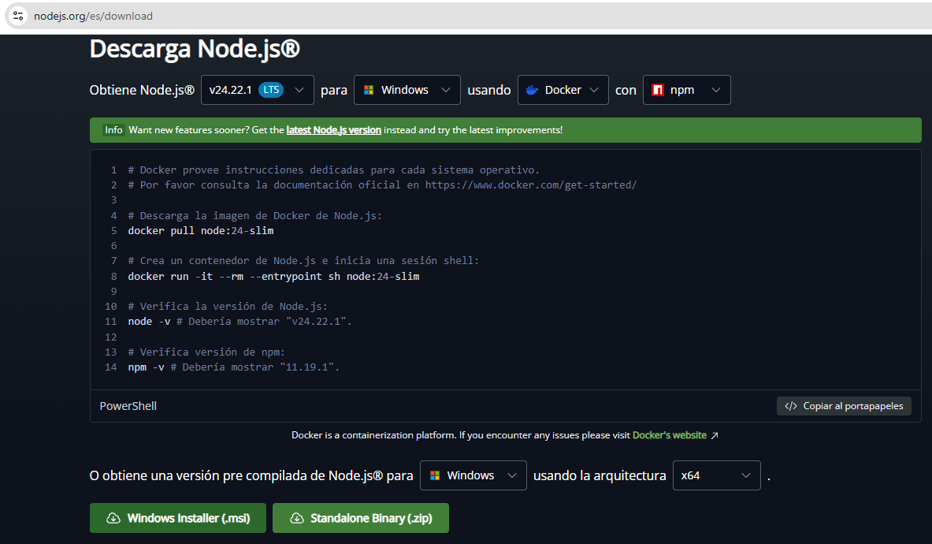
Puedes dejar sin marcar “Automatically install necessary tools …” para esto no hace falta.
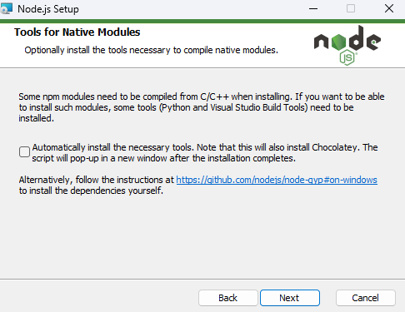
Luego de instalar, cerrar y volver abrir todas las terminales abiertas para que tome los cambios
Para comprobar que quedó bien, abrir CMD y escribir:
node -v
npm -v
Recordar que los comandos para mosquitto desde CMD eran los siguientes:
C:\Users\User>cd "C:\Program Files\mosquitto"
C:\Program Files\Mosquitto>.\mosquitto_sub -h localhost -t "esp32/#" -v

Paso 2: Instalar Node-RED
En la misma terminal CMD normal ejecutar:
> npm install -g node-red
Es mejor usar CMD que Powershell (puede mostrar error de ejecución de script deshabilitado…)
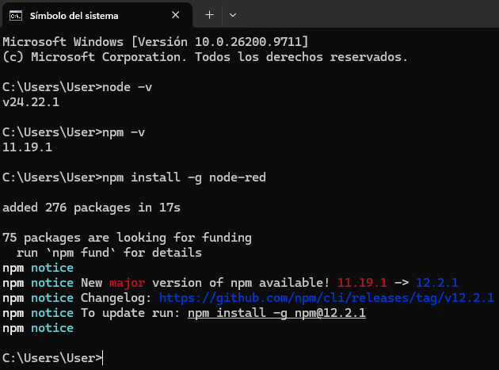
Paso 3: Arrancar Node-RED
Ejecutar comando desde CMD: > node-red
La terminal mostrará varias líneas y al final la dirección: http://127.0.0.1:1880
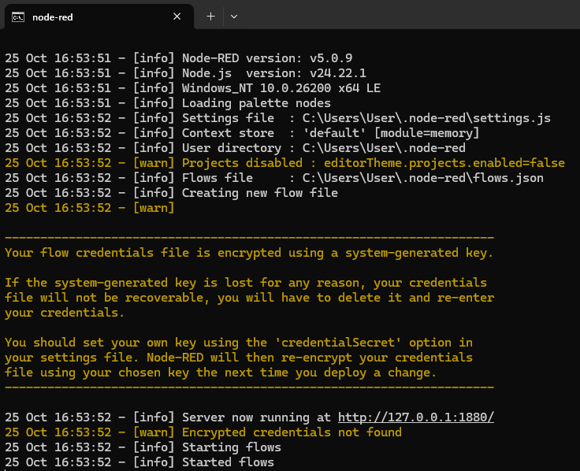
Paso 4: Primer prueba, recibir mensajes de ESP32
En paletta de la izquierda, buscar nodo mqtt in (sección network) y arrastrarlo al área de trabajo. Luego hacerle doble click para configurarlo.
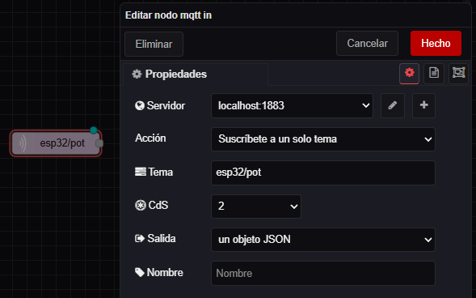
Conectar con nodo debug (seccion common) y presionar botón arriba a la derecha Instanciar. En la sección debug deberías poder ver las mismas lecturas que en terminal VSCode y mosquitto
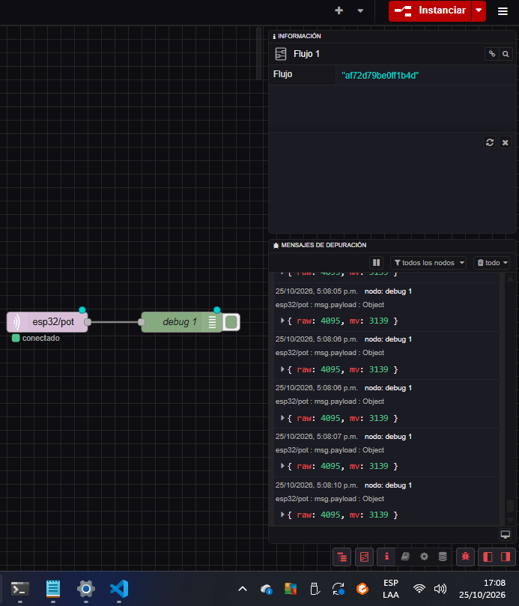
Paso 5:
Instalar nodos extra
1. En Node-RED: menú (arriba a la derecha) Administrar paleta pestaña Instalar
2. Busca e instala estos dos:
- @flowfuse/node-red-dashboard (Dashboard 2.0)
- node-red-node-sqlite
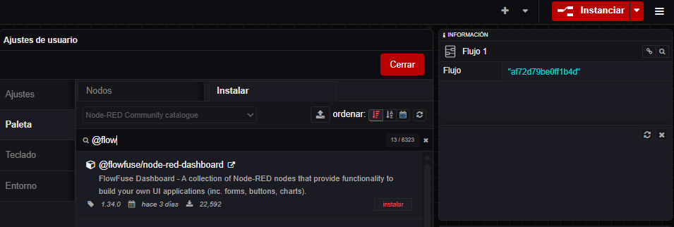
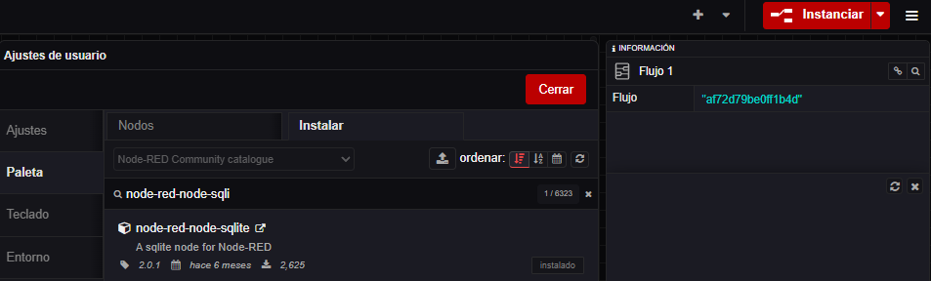
En la paleta de la izquierda aparecerán secciones nuevas: “dashboard 2” y “storage”
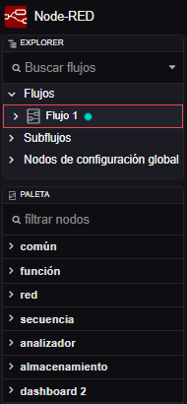
Paso 6: Indicador en vivo
Agrega un nodo change entre esp32/pot y debug 1. Configúralo con dos reglas, en este orden:
Regla | Acción | Destino | Valor
1 | establecer | flow.ultimo | msg.payload
2 | establecer | msg.payload | msg.payload.mv

La regla 1 guarda la última lectura completa en una “memoria” del flujo. La regla 2 deja solo los mV para el indicador.
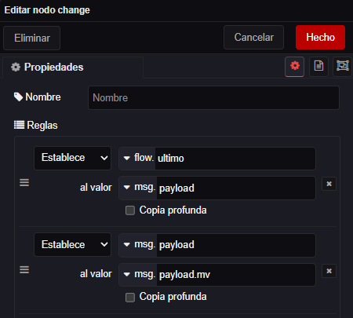
Después hay que agregar nodo gauge (de dashboard 2) y conectarlo a la salida del change. En su configuración es conveniente especificar el Range 0 a 3300 y donde inicia cada segmento de color, abajo también especificar Label “Potenciometro” y las unidades “mV”
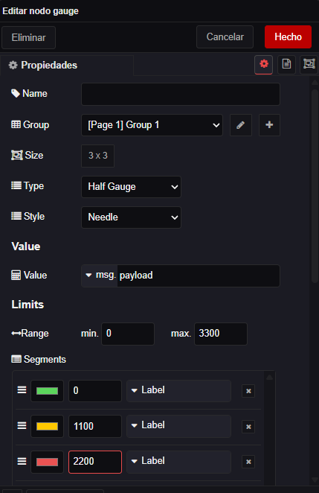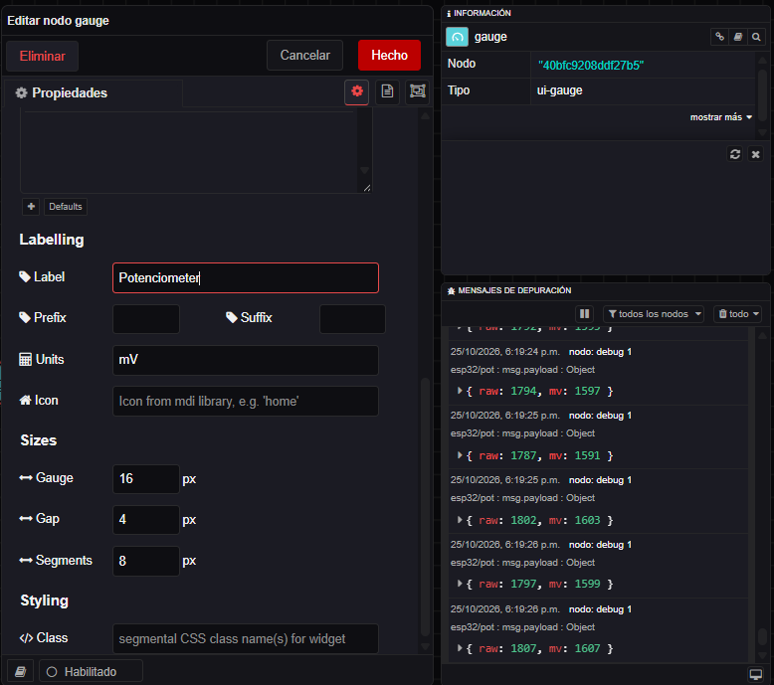
Paso 7: Crear la tabla una vez.
1. Arrastra un nodo sqlite. En el “Database” configurar:
- Database: C:\Users\User\.node-red\lecturas.db
- Mode: Read-Write-Create

2. En el nodo sqlite: SQL Query = Fixed Statement y escribe:
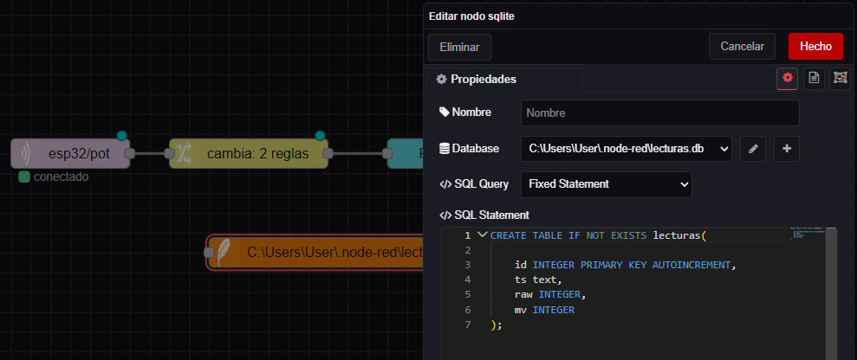
3. Conecta un nodo inject a la entrada de sqlite y marca “Inyectar una vez después de 0.1 segundos”. Así la tabla se crea, si no existe, cada vez que haces Deploy (Instanciar).
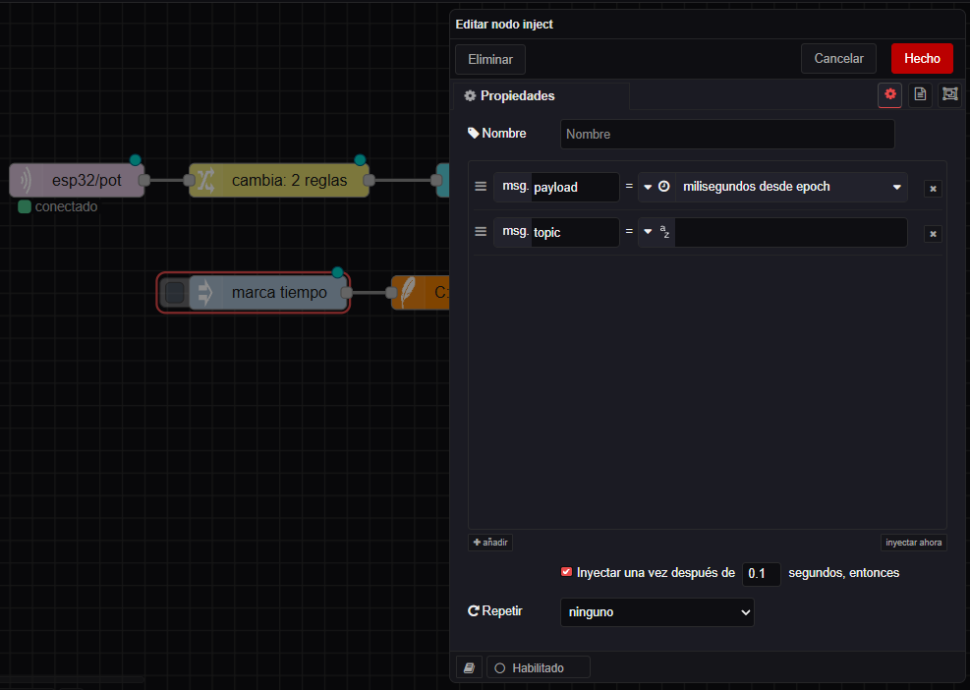

Paso 8: Botón “Guardar”
Arma esta cadena: button (de dashboard 2) function sqlite debug
- button: Desde dashboard 2 y en Label colocar “Guardar”, asignar al Grupo correspondiente.
- function: pegar el código siguiente
- const v = flow.get('ultimo');
- if (!v) {
- node.warn('Todavía no llegó ninguna lectura');
- return null;
- }
- msg.params = {
- $ts: new Date().toLocaleString('sv-SE'), // "2026-10-25 17:08:10"
- $raw: v.raw,
- $mv: v.mv
- };
- return msg;

- sqlite: Elige la misma base lecturas.db, SQL Query = Prepared Statement y escribe
INSERT INTO lecturas (ts, raw, mv) VALUES ($ts, $raw, $mv);
- debug
Paso 9: Probar
1. Presionar el Instanciar
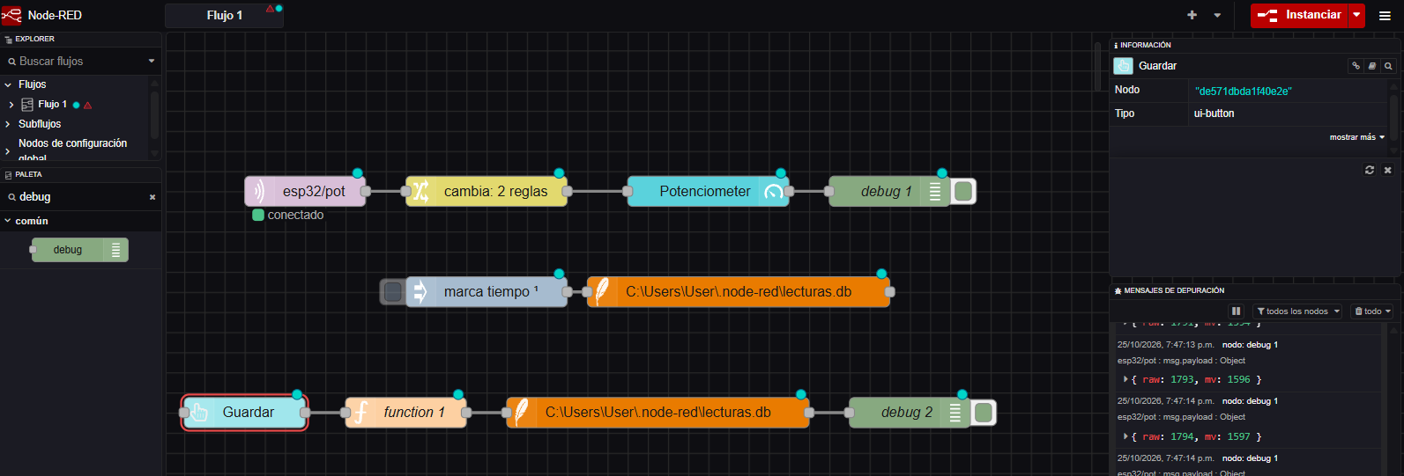
2. Abre http://localhost:1880/dashboard
3. Prueba presionar Guardar varias veces en diferentes posiciones.
Puedes cambiar el nombre del Page y Group en el dashboard al que se considere. El resultado es el siguiente:
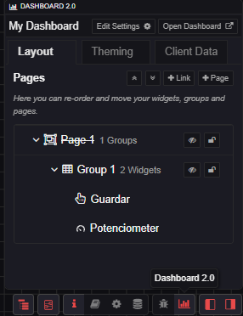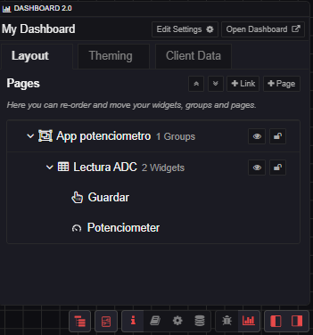
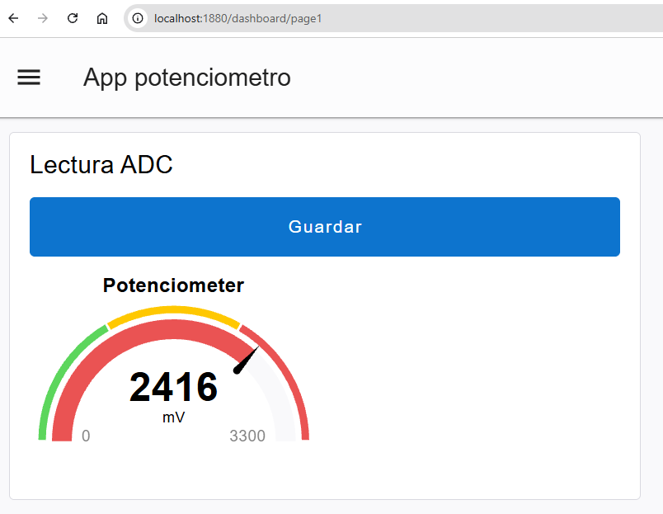
Se puede cambiar el nombre del Page y Group al que se consideren.

Table en Node-RED
Puedes agregar una tabla con el node “table” y creando un Group nuevo “Add” llamado “Lecturas guardadas en tabla” y en la misma página. Colocar Max Rows = 10 y preferiblemente replace.
En la sección Column desmarcar Auto calculate columns y agregar las siguientes para los encabezados:
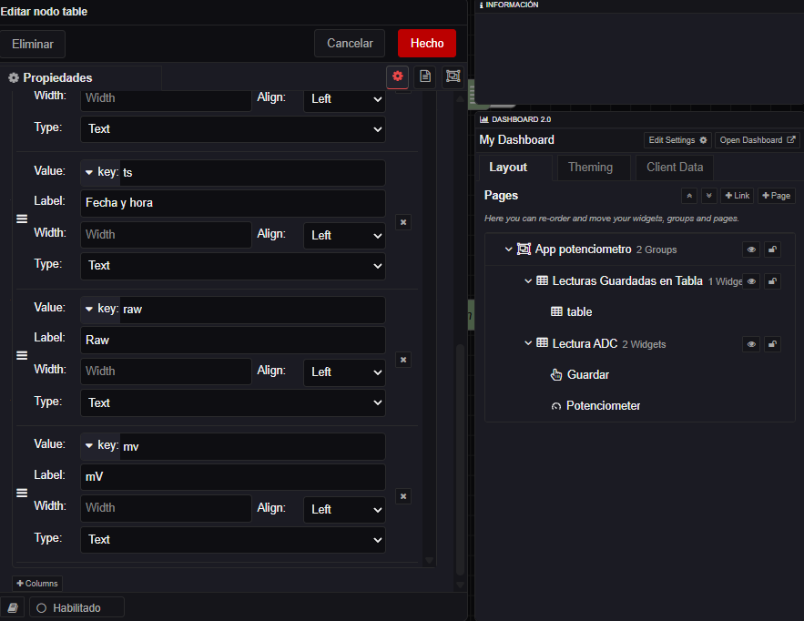
Paso 2:
Conectar la tabla uniendo salida de “Ver Lecturas” con entrada de tabla.
Unir salida de sqlite del INSERT con entrada de Ver Lecturas, cada vez que se guarda una fila, se vuelve a ejecutar el SELECT y se refresca la tabla.
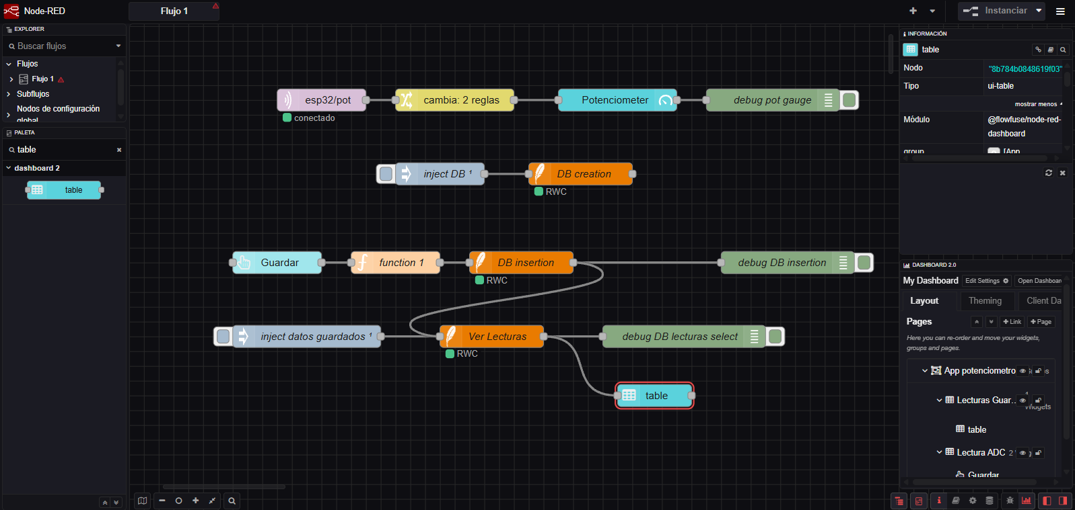
Paso 3: Hacer doble click en datos guardados y marcar “Inyectar una vez después de “ 1 segundo.
Instanciar y recargar Dashboard con Ctrl+F5.
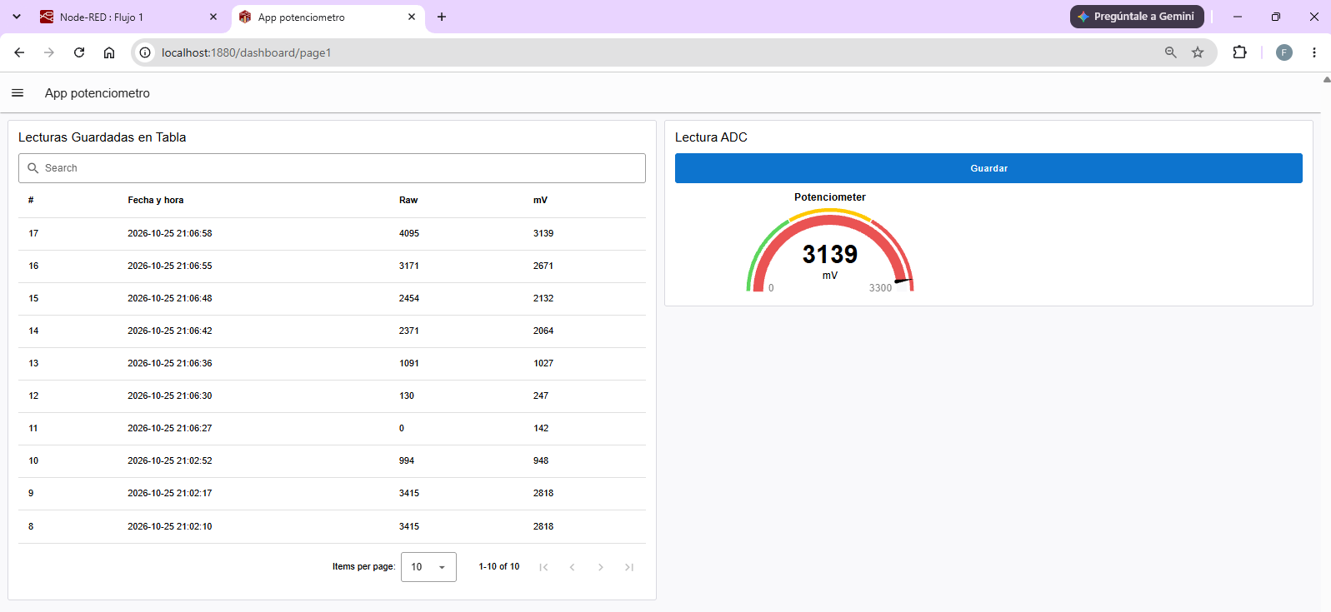

Exportar flujo de Node-RED
1. Crea carpeta tu_proyecto\node-red
2. En Node-RED: menú Exportar
3. Elige Todos los flujos (incluye los nodos de configuración: broker, base de datos y dashboard)
4. En pestaña formato ellige formateado (JSON indentado). Así GitHub lo muestra legible y los cambios futuros son claros.
5. Descargar y guardar el archivo dentro de una carpeta del proyecto tu_proyecto\node-red
6. Para importarlo a otra PC: Importar Seleccionar archivo

